Nota de prensa: Baratz, 13 de mayo de 2020. Madrid

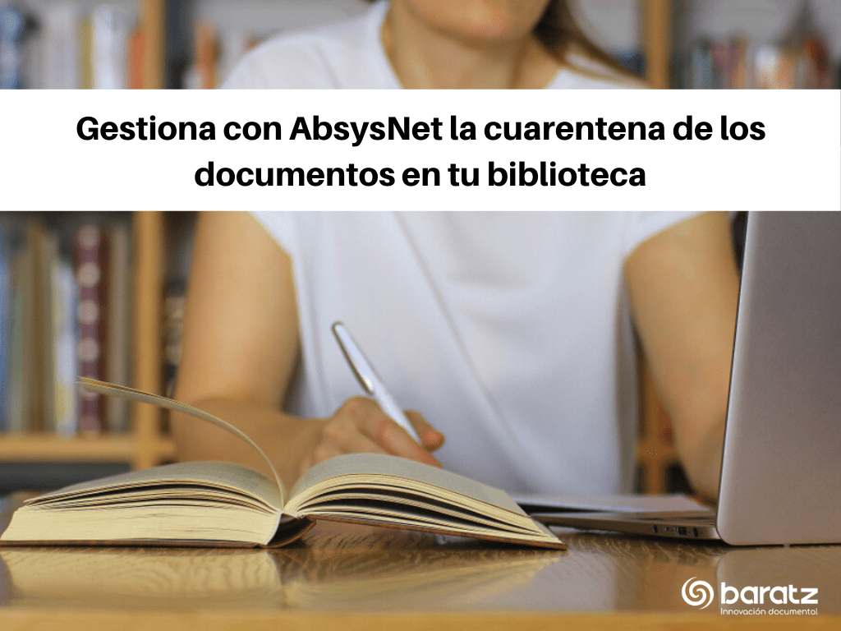

AbsysNet ofrece soluciones adaptadas para la gestión automática de los documentos en cuarentena de las bibliotecas

- La cuarentena de los documentos analógicos devueltos y prestados en las bibliotecas es necesaria mientras dure el periodo excepcional producido por la COVID-19.
- AbsysNet permite gestionar la cuarentena tanto de los documentos devueltos con la reapertura como de los préstamos que se realicen a partir de ahora de manera fácil y utilizando procedimientos sencillos para el personal bibliotecario.
- Una actualización de AbsysNet, actualmente en las fases finales de desarrollo y que estará disponible próximamente, facilitará aún más la realización y seguimiento del proceso de cuarentena.

Desde Baratz llevamos semanas evaluando las posibles soluciones para ayudar a las bibliotecas en la automatización y control a través de AbsysNet de los ejemplares devueltos. La cuarentena de los documentos, ya sean libros, DVDs, así como cualquier otro soporte físico, es más que necesaria mientras dure el periodo excepcional producido por la COVID-19. El estudio de la situación y la implementación de posibles cambios es algo que requiere tiempo para comprobar las distintas ventajas e inconvenientes en la utilización de los diferentes métodos propuestos tanto por nuestra parte como por parte de nuestros clientes.
Existe una casuística bastante heterogénea de bibliotecas que utilizan AbsysNet. Ya sean pequeñas bibliotecas o grandes redes de bibliotecas, cada una de ellas necesita cumplir una serie de requisitos o criterios para gestionar y controlar los documentos devueltos a las bibliotecas. Incluso algunas de ellas pueden seguir otros criterios y métodos, o no implementar nada. Es por ello por lo que desde Baratz tenemos que tener a todas las bibliotecas en cuenta y adaptarnos a cada una de sus necesidades o situaciones (plataformas tecnológicas sobre las que corre AbsysNet, versiones de AbsysNet anteriores a la actual…)
Entre las necesidades detectadas, y que deben ser tenidas en cuenta a la hora de gestionar los documentos devueltos a la biblioteca a través de AbsysNet, cabría destacar que debe ser un método válido tanto para aplicar sobre los préstamos ya vigentes, y que comenzarán a ser devueltos en el momento de la reapertura de las bibliotecas, como para los nuevos préstamos, los cuales se producirán a partir del momento de la apertura y mientras dure la necesidad de cuarenta.
Pero no solamente habría que destacar esta necesidad, sino también que debe ser un método fácil de implementar en AbsysNet y carente de complejidad para que no suponga una carga difícil de asumir para el personal bibliotecario, con demasiados frentes abiertos en este período de reapertura como para abrirles uno más. Es por ello por lo que la implementación de la gestión y control de los documentos en cuarentena por parte de las bibliotecas debe ser, como hemos comentado, fácil de implantar, de forma casi inmediata, y con anterioridad o al mismo tiempo que se produzca la reapertura. También debe suponer la menor cantidad de cambios posibles en la organización del trabajo o las necesidades de formación de los bibliotecarios.
Otros de los requisitos propuestos y/o detectados tienen que ver con la posibilidad de permitir una trazabilidad de los procesos y comprobación de que la cuarentena se ha realizado de forma efectiva, se debe bloquear el préstamo de un ejemplar mientras esté en cuarentena, debe ser fácil saber cuándo un ejemplar estará disponible de nuevo, debe ser un método flexible y adaptable a diferentes periodos de cuarentena cambiantes por si cambian los criterios sanitarios y es conveniente alargar o acortar su duración. También debe permitir el funcionamiento «normal» de las reservas y respetar, sin activarlas para que sigan en espera hasta el final de la cuarentena, las que estén vigentes en el momento de las sucesivas devoluciones de cada ejemplar, los cuales deben pasar de forma repetida por la cuarentena después de una devolución. Para finalizar, debe ser compatible con las peticiones de préstamo a depósito o entre sucursales y bibliotecas diferentes, especialmente ahora que las zonas de libre acceso a las colecciones y fondos están muy limitadas.

Ya hemos trabajado con nuestros grupos de clientes para compartir con ellos las soluciones propuestas y continuamos trabajando de cerca para que la implantación de las soluciones y procedimientos resulte lo más ágil posible. En las próximas semanas, la actualización que distribuiremos permitirá automatizar el 100 % del proceso sin que los bibliotecarios tengan que hacer nada (simplemente llevar el material devuelto la zona de cuarentena y sacarlo de allí cuando finalice este periodo). La situación o estatus del ejemplar se activará automáticamente en el momento de la devolución y se desactivará automáticamente una vez vencido el plazo marcado en la configuración, manteniendo en todo momento a bibliotecarios y lectores informados de la disponibilidad prevista.
«En Baratz nos gusta pensar que somos corresponsables, junto con los trabajadores y gestores de los diferentes sistemas bibliotecarios, del buen funcionamiento de un número elevadísimo de bibliotecas en España y otros países. Por esa razón, queríamos analizar las diferentes opciones desde la responsabilidad y evaluar bien sus pros y sus contras antes de hacer una propuesta “definitiva”, para evitar embarcar a miles de bibliotecas en la implantación de procedimientos con una funcionalidad limitada», comenta Carlos Martínez, Director de la Unidad de Bibliotecas de Baratz, y añade que «no se trataba solo de buscar una solución, se trata de buscar la mejor solución posible por disponibilidad y por eficacia. Tenemos que decir que, en el equipo de trabajo de bibliotecas y desarrollo, hemos evaluado diferentes opciones y no hemos encontrado la solución 100 % perfecta, que respondiera de forma inmediata a todas las condiciones que nos habíamos impuesto, pero creemos haber dado con una solución que, combinando dos métodos, sí que los cumple. Nos alegra decir que varios de nuestros clientes ya nos han felicitado por el resultado de ese esfuerzo y se han apresurado en poner en marcha las soluciones propuestas».
---
Sobre Baratz:
Baratz, empresa líder en el sector de la innovación documental con sede en Madrid, ofrece soluciones avanzadas en el campo de la gestión de Bibliotecas y Archivos, y en la gestión del conocimiento en España, Europa e Iberoamérica. Con más de 30 años de experiencia y especialización en el sector, Baratz lleva a cabo políticas de innovación permanente que responden a un compromiso adquirido de calidad y desarrollo tecnológico. Realiza su actividad en torno a cinco líneas de negocio principales, cimentadas en la implantación de soluciones software de desarrollo propio y en los servicios profesionales: soluciones para Bibliotecas (AbsysNet, AbsysNet Express, AbsysNet Edu), soluciones para Archivos (Albalá), soluciones para la búsqueda (MediaSearch), Informática Documental-ECM (BKM) y servicios profesionales de gestión documental (SGD). Más de 300 entidades de 30 países confían en Baratz.
---
Resumen:
La cuarentena de los documentos analógicos devueltos y prestados en las bibliotecas es necesaria mientras dure el periodo excepcional producido por la COVID-19. AbsysNet permite gestionar dicha cuarentena tanto de los documentos devueltos con la reapertura como de los préstamos que se realicen a partir de ahora de manera fácil y utilizando procedimientos sencillos para el personal bibliotecario. Una actualización de AbsysNet, actualmente en las fases finales de desarrollo y que estará disponible próximamente, facilitará aún más la realización y seguimiento del proceso de cuarentena.
Noticia Baratz.es:
https://www.baratz.es/absysnet-ofrece-soluciones-adaptadas-para-la-gestion-automatica-de-los-documentos-en-cuarentena-de-las-bibliotecas/
Recursos gráficos:
https://www.baratz.es/wp-content/uploads/2020/05/Gestiona-con-AbsysNet-la-cuarentena-de-los-documentos-en-tu-biblioteca.png
Contacto: Julián Marquina | Responsable de Comunicación | comunicacion@baratz.es | ​+34 91 456 03 60 | www.baratz.es

